# 块设备与mmc子系统之间的关系

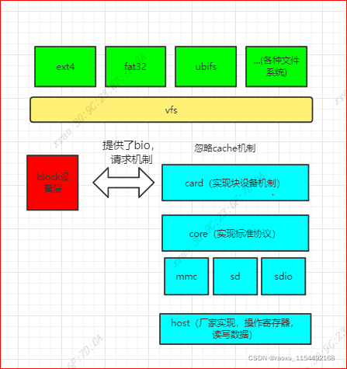

## card层

既然card层实现了块设备，那么我们应该可以从代码中看到，card层必须实现块设备的关键步骤  
在card/block.c这个文件中分析probe函数可以得到：

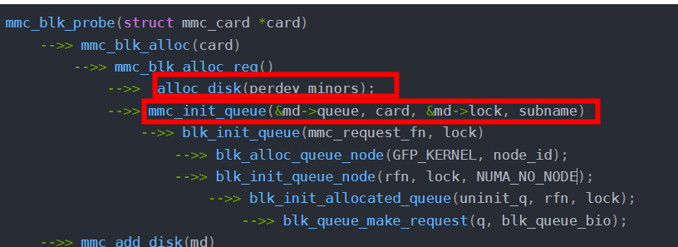

mmc_init_queue -> blk_mq_alloc_disk ->

blk_mq_init_queue ->

blk_mq_init_queue_data ->

blk_mq_init_allocated_queue-> blk_mq_alloc_ctxs/blk_mq_realloc_hw_ctxs

## core层

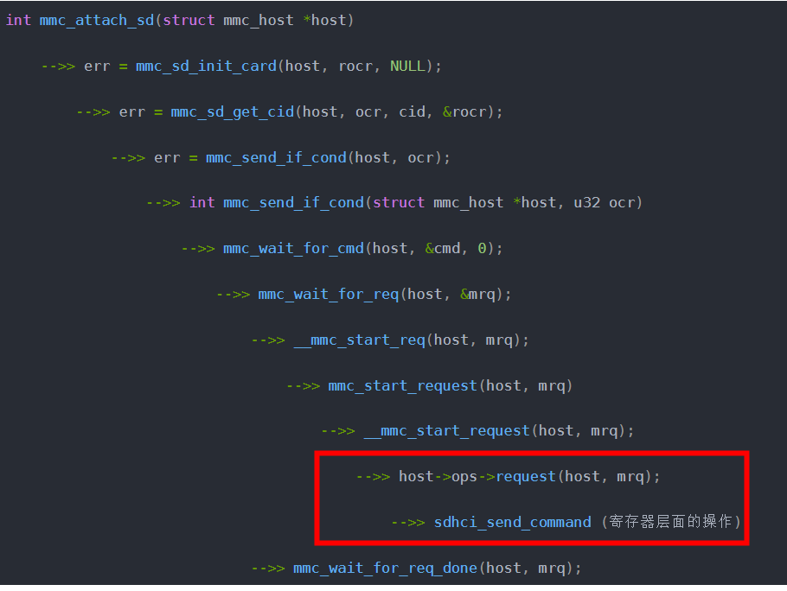

以attach 函数，读取sd卡的id为例，以上为函数调用关系，那么sd的命令在函数  
其中mmc_send_if_cond的实现为

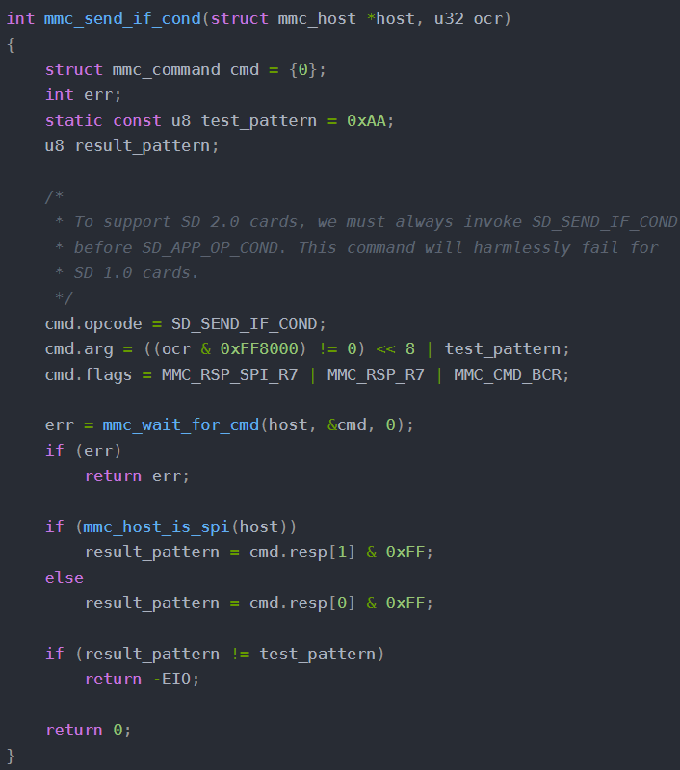

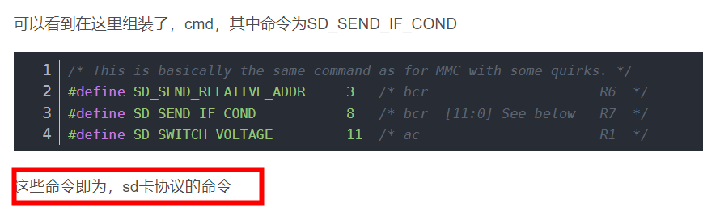

## host层

在core层实现的协议，最终如何操作寄存器，真正读取到sd卡的数据，需要通过host层去实现，实现的主要方式为，实现static const struct mmc_host_ops这个结构体。

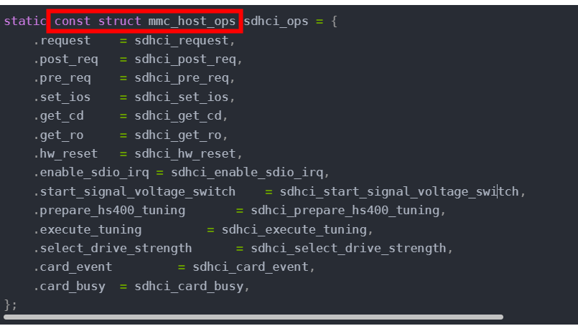

## vfs 请求数据mmc 处理的流程

